**Упражнение-1.**

**Установка NodeJS на ОС Windows.**

**Цели упражнения:**

1. Установить NodeJS

Введение.

NodeJS – это мощная и сложная платформа. Скажем больше, это –полноценная среда выполнения JS-кода! И при помощи NodeJS можно писать back-end часть приложения. То есть получается, что NodeJS – это JVM для JavaScript-а, и на Nod-е можно писать все тоже самое, что и на Java (за исключением, возможно, desktop-приложений).

Все это говорит о том, что Node требует серьезного изучения, глубокого понимания принципов работы с ним и перестраивание своего мозга под философию разработки на NodeJS.

Так вот, ничего этого здесь не будет. Причина проста – я не знаю NodeJS совершенно совсем никак 😊. Однако я точно знаю, что среда NodeJS требуется во время разработки приложений на Angular, React и прочих современных JS-фреймворках. Таким образом цель у данного упражнения только одна, и очень простая:

**Установить NodeJS к себе на компьютер, совершенно не разбираясь в том, как он работает, чтобы иметь возможность создавать проекты на Angular и React, совершенно не разбираясь, в том, как работают они 😊**

Список шагов.

1. Перейти на сайт NodeJS
2. Скачать последнюю версию NodeJS
3. Запустить установщик NodeJS у себя на компьютере

**Шаг-1. Перейти на сайт NodeJS.**

Официальный сайт NodeJS расположен по адресу <https://nodejs.org>. Перейдя на него, вы найдете официальную документацию, историю версий, последние новости платформы и, конечно же, ссылку для загрузкиNodeJS к себе на компьютер.

Открывайте браузер, вводите адрес, заходите на сайт – шаг выполнен.

Шаг-2. Скачать последнюю версию NodeJS.

Кнопки для загрузки NodeJS вы увидите сразу же, как только зайдете на главную страницу сайта:

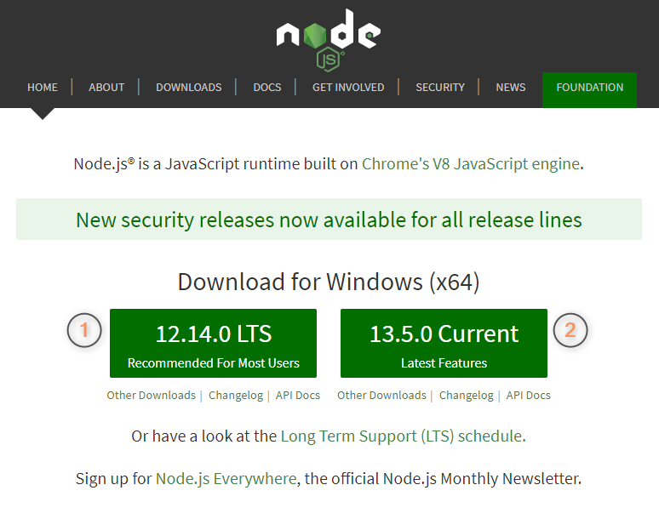

Я не знаю, всегда ли это с Node, но сколько раз я был на его сайте, я всегда видел там кнопки для загрузки **двух разных версий** (на рисунке помечены цифрами):

1. Версия с последним LTS. На нашем рисунке это версия **12.14.0**
2. Последняя доступная версия. На рисунке это **13.5.0**

Мы знаем, что LTS – это **Long Term Support**, и в реальном проекте мы, конечно, выберем одну из LTS-версий.

Но сейчас у нас время обучения – удачное время, чтобы пробовать все самое новое. Поэтому, не раздумывая, мы скачиваем **последнюю доступную версию**.

Во время написания этого упражнения последней версией NodeJS была **13.5.0**. В тот момент, когда вы будете выполнять упражнение версия может стать другой, но суть шага от этого не изменится:

1. Жмем по кнопке с последней версии и ждем завершения загрузки.
2. После завершения в папке Downloads видим файл **node-v13.5.0-x64.msi**.

*(Или файл с другим именем – все будет зависеть от текущей версии Node на момент выполнения упражнения)*.

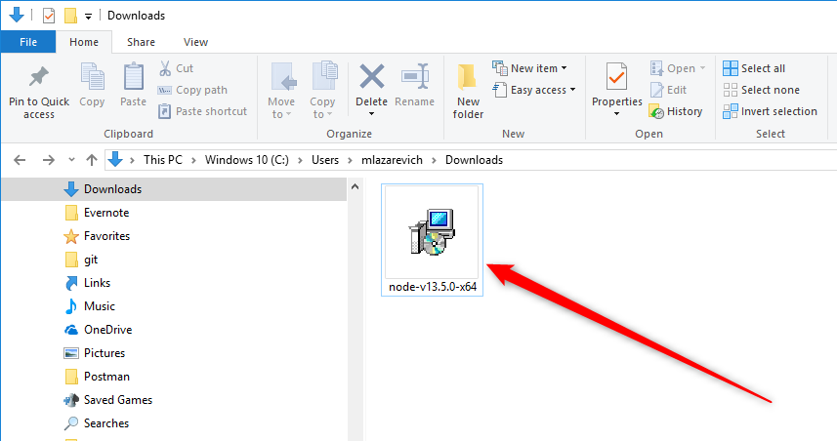

Шаг завершен. Смело вперед – запускать инсталлер!

Шаг-3. Запустить установщик NodeJS.

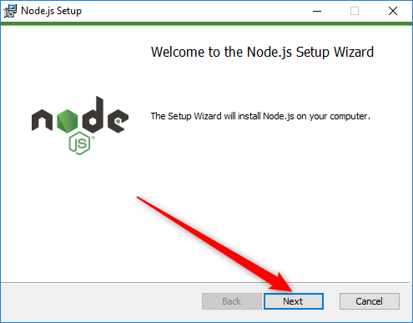

Шаг-4. Прочитать лицензионное соглашение.

Тоже ничего нового:

1. Внимательно читаем текст лицензии
2. Соглашаемся с пунктами лицензии (только после прочтения!)
3. Жмем кнопку **Next**.

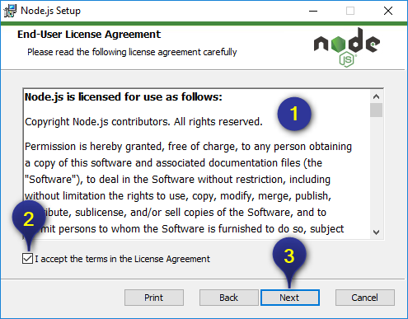

Шаг-4. Выбираем папку для установки NodeJS.

Нет, не выбираем! 😊 Для первого знакомства с NodeJS, нас вполне устроит та директория, которую NodeJS предлагает по умолчанию. Для ОС Windows это:

**C:\Program Files\nodejs**

Запоминаем этот каталог, и жмем кнопку Next.

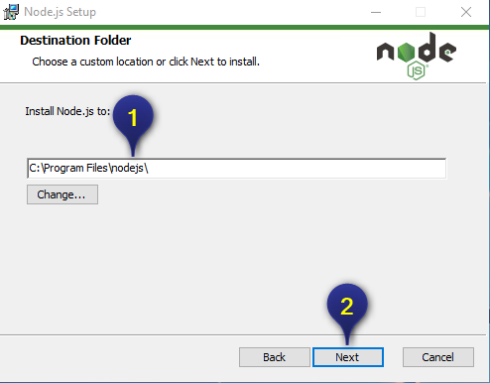

Шаг-5. Выбираем компоненты NodeJS для установки.

И снова – нет, не выбираем. Так как мы в первый раз устанавливаем NodeJS, то возьмем все, что он нам предлагает. Более того, если посмотреть на список компонентов для установки, то можно отметить про себя – все, что нам предлагают установить, может нам понадобиться в будущем:

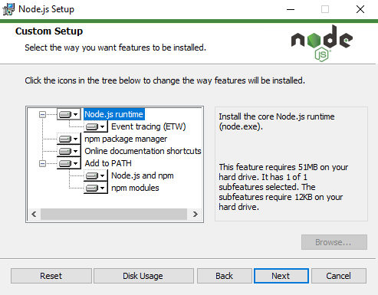

Ок, мы установим все, что нам предлагают, но давайте коротко опишем компоненты NodeJS:

1. **Node.js runtime** – сама среда исполнения NodeJS. Можно сказать, что это JDK для NodeJS.
2. **Event tracing (ETW)** – вот даже минимально не представляю, что это такое 😊
3. **npm package manager** – менеджер пакетов, входящий в состав Node.js. Менеджер пакетов позволит вам добавлять зависимости сторонних JS-библиотек в ваш проект. Если снова проводить аналогию с Java, то **nmp** – это Maven для JavaScript-а.
4. **Online documentation shortcuts** – как ясно из названия – online-документация.
5. **Add to PATH** – опция, которая добавит в переменную PATH пути к NodeJS и модуля NPM.

Как видим, действительно – все нужное, даже несмотря на то, что мы не знаем, что такое ETW.

Второй вопрос – как добиться того, чтобы все эти компоненты были установлены? Для этого вы можете нажать на иконку черного треугольника рядом с каждым компонентом, и убедиться, что выбрана опция **Entire feature will be installed on local hard drive**. О том, что эта опция выбрана, свидетельствует иконка из двух черных точек, расположенная рядом с опцией:

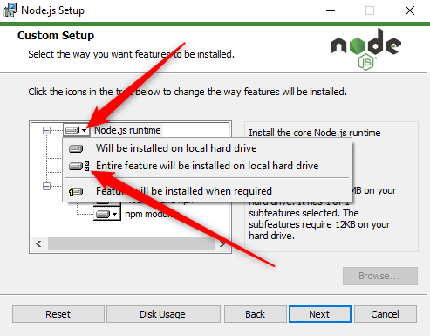

Однако есть более простой и действенный лайфхак: если ничего не делать и ничего не менять в этом окне, а просто нажать кнопку Next, то все компоненты как раз и будут установлены 😊.

Поэтому, ничего не изменяя, просто нажимаем кнопку Next. Шаг завершен.

Шаг-6. Указываем, что необходимо установить дополнительные утилиты.

Для работы некоторых модулей NodeJS могут потребоваться дополнительные утилиты, такие как Python, C++ компилятор и так далее. Можно внимательно изучить, какие утилиты для каких модулей требуются и поставить эти утилиты позже самостоятельно. Подробную информацию по этому вопросу для всех операционных систем можно найти по следующей ссылке: <https://github.com/nodejs/node-gyp>.

А для тех кто ставит NodeJS в первый раз, можно просто выбрать checkbox Automatically install the necessary tools – и все необходимое установится автоматически:

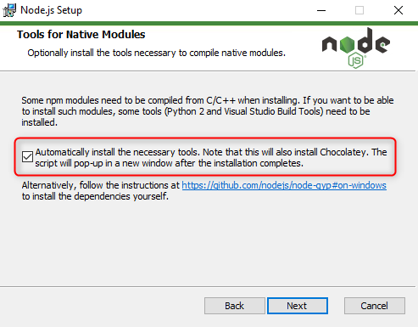

Заметьте, правда, что при выборе автоматической установки дополнительных утилит, установится еще какой-то **Chocolatey**, и вот что это такое – одному Nod-у известно.

Но лучше с ним, чем вообще без дополнительных утилит. Поэтому выбираем checkbox и жмем кнопку **Next**. Шаг завершен.

Шаг-6. Запускаем процесс установки.

Это всегда самый главный, самый торжественный и самый простой шаг. Жмем кнопку Install – шаг окончен, установка начата!

